Требуется создать ИС для автоматизации учета, продажи медикаментов в аптеке «СигмаЛайф». Данная информационная система разрабатывается для частичной автоматизации и упрощения работы персонала. Информационная система должна предусматривать ведение списка медикаментов.

В системе реализовано разделение доступа к данным по должностям пользователей. Разделение по должностям пользователей нужно для разграничения обязанностей среди пользователей и ограничения доступа к данным. Администратор аптеки вводит данные для начальной работы с информационной системой, кассир пробивает медикаменты на кассе, оформляет продажу.

Системой пользуются сотрудники аптеки. Пользователи разделяются на администратора аптеки, кассира. Доступ к системе ограничивается статусом.

Каждый статус характеризуется следующими данными:

* номер статуса;
* наименование статуса.

Каждый пользователь характеризуется следующими данными:

* номер пользователя;
* фамилия;
* имя;
* отчество;
* номер телефона;
* серия паспорта
* номер паспорта;
* дата рождения;
* статус;
* наименование должности;
* логин;
* пароль.

У пользователей могут совпадать фамилия, имя, отчество, пароль, дата рождения, но не могут совпадать серия и номер паспорта, логин, номер телефона. Логин и пароль пользователю необходим для быстрого входа в систему, не требующего дополнительного подтверждения.

Главной задачей системы является продажа медикаментов, которые могут различаться по категории медикамента, разделу, форме выпуска, по рецепту или нет. Цель автоматизации учёта продажи медикаментов – учёт проведения продажи и вывод чеков, по которым администратор будет составлять отчет по продажам за произвольный период.

Категория медикамента характеризуется следующими данными:

* номер категории;
* наименование категории.

Раздел медикаментов характеризуется следующими данными:

* номер раздела;
* наименование раздела.

У медикамента может быть только одна категория и раздел.

Каждый медикамент характеризуется следующими данными:

* номер медикамента;
* наименование медикамента;
* стоимость;
* по рецепту(да/нет);
* описание;
* наименование категории;
* наименование раздела;
* изображение медикамента.

У медикаментов не могут быть одинаковые наименования.

Системой также могут пользоваться клиенты для создания заказа. Каждый клиент характеризуется следующими данными:

* номер клиента;
* фамилия;
* имя;
* отчество;
* электронная почта.

У клиентов может совпадать фамилия, имя, отчество, но не может совпадать электронная почта, которая нужна для входа в систему.

Клиент может добавлять медикаменты в избранное. Избранное характеризуется следующими данными:

* номер избранного;
* ФИО клиента;
* Наименование медикамента.

Кассир за кассой или клиент в мобильном приложении добавляют выбранные медикаменты в корзину. Корзина характеризуется следующими данными:

* номер корзины;
* наименование медикамента;
* количество;
* номер продажи.

Клиент в мобильном приложении оформляет заказ, который по мере приготовления заказа имеет разные статусы заказа. Статусы заказа характеризуются следующими данными:

* номер статуса заказа;
* наименование статуса заказа.

После оплаты выбранных медикаментов оформляется кассовый чек. Каждый кассовый чек характеризуется следующими данными:

* номер чека;
* ФИО кассира;
* ФИО клиента;
* код заказа;
* дата оплаты;
* метод оплаты.

По необходимости администратор составляет по произведенным продажам отчет по продажам за произвольный период.

К входным документам относятся:

* перечень медикаментов;
* список заказов.

К выходным документам относятся:

* кассовый чек;
* отчет по продажам за произвольный период.

Предусмотреть следующие ограничения в системе:

* пользователями настольного приложения являются сотрудники, а мобильного – авторизированные клиенты;
* у пользователей может совпадать фамилия, имя, отчество, но должны различаться серия и номер паспорта;
* номера телефона пользователей не могут повторяться;
* логины пользователей не могут повторяться.
* наименование медикаментов не могут совпадать;
* электронная почта клиентов не может повторяться;

С данной информационной системой должны работать следующие группы пользователей:

* администратор аптеки;
* кассир;
* клиент.

При работе с системой администратор ввода данных должен иметь возможность решать следующие задачи:

* просматривать, добавлять, редактировать, удалять данные пользователей;
* просматривать, добавлять, редактировать, удалять данные статусов пользователей;
* просматривать, добавлять, редактировать, удалять данные разделов медикаментов;
* просматривать, добавлять, редактировать, удалять данные перечня медикаментов;
* просматривать, добавлять, редактировать данные категорий медикаментов;
* просматривать, добавлять, редактировать данные статусов заказа;
* просматривать, добавлять, редактировать данные типов заказов;
* просматривать, оформлять отчет по договорам за произвольный период.

При работе с системой кассир должен иметь возможность решать следующие задачи:

* просматривать данные перечня медикаментов;
* просматривать, добавлять, редактировать, удалять данные корзины;
* оформлять кассовый чек.

При работе с системой клиент должен иметь возможность решать следующие задачи:

* просматривать данные перечня медикаментов;
* просматривать, добавлять, редактировать, удалять данные клиента;
* просматривать, добавлять, редактировать, удалять данные корзины;
* оплачивать заказ.

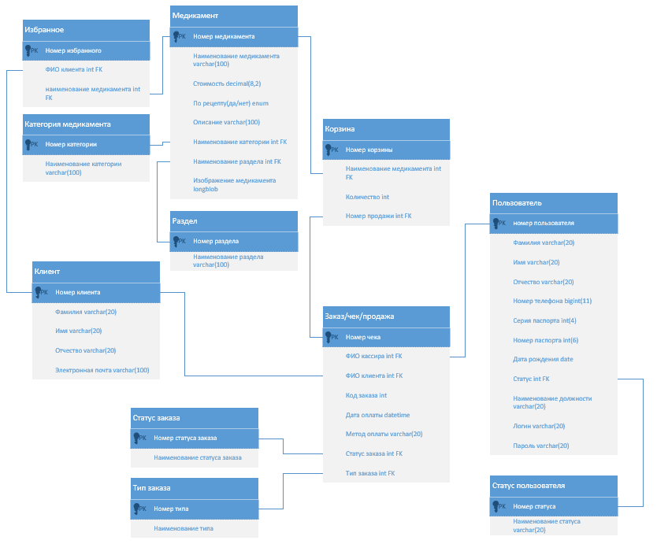

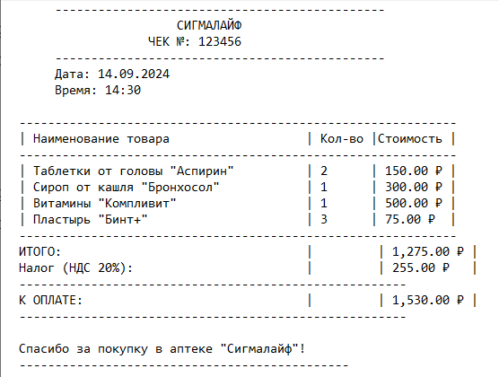

Выходной документ «Кассовый чек».

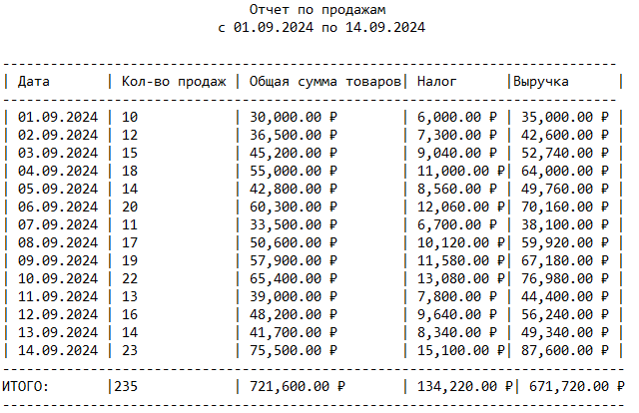

Выходной документ «Отчет по продажам за произвольный период».

[Макет](https://www.figma.com/design/Dog4MpU2LzbrwBBvB9isHm/%D0%B4%D0%B8%D0%BF%D0%BB%D0%BE%D0%BC-%D0%BF%D1%80%D0%BE%D1%82%D0%BE%D1%82%D0%B8%D0%BF?node-id=0-1&t=WB6kd3qF6DeuOzOI-1)